Configurar interfaz LTE
Para configurarlo vamos a Interfaces/LTE APNs ====

Para Vodafone
- name → Vodafone
- APN → ac.vodafone.es
- IP Type → IPv4
- Use Peer DNS →true
- Add default route → true
- Authentication → CHAP
- user→vodafone
- password→vodafone
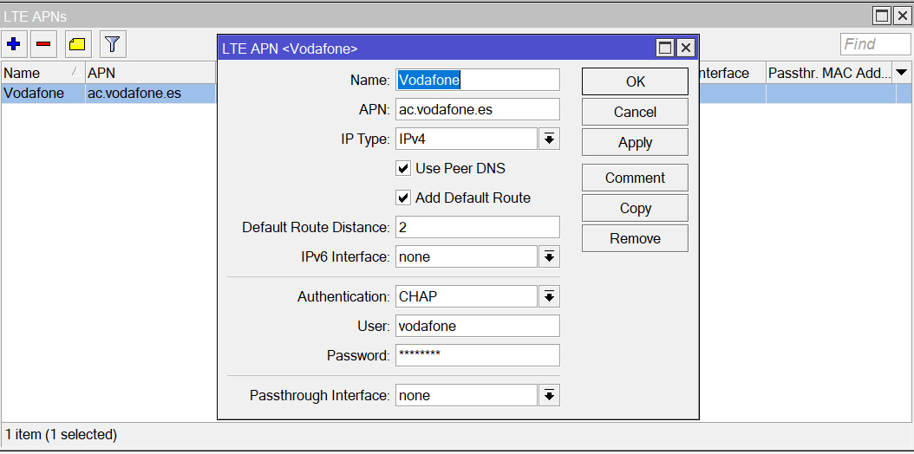

Interfaz LTE
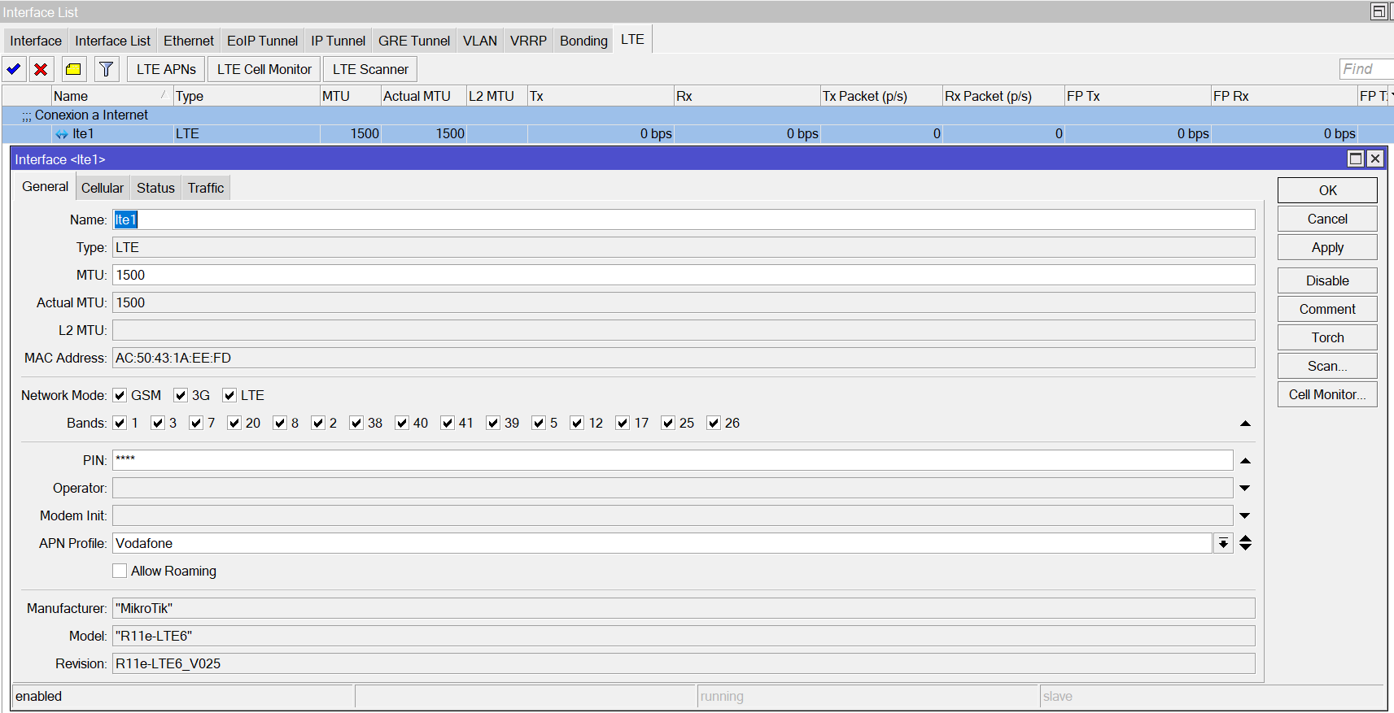 https://soporte.syscom.mx/es/articles/2381987-mikrotik-configuracion-modem-lte

